بررسی سینیتیک و مکانیزم ایلیدها ، از جمله موضوعات تحقیقاتی آقای دکتر سید مصطفی حبیبی خراسانی و تیم تحقیقاتی ایشان است که از دو دهه قبل ، برای اولین بار در دانشگاه سیستان و بلوچستان مورد توجه و پژوهش قرار گرفت . در همین ارتباط گزارش آنالیز بدست آمده از دستاوردهای این موضوع در پایگاه استنادی« Web of science »در مورخه 1/16/2018 قابل توجه می باشد :

در بین کشورهای دنیا ، کشور ایران رتبه دوم بعد از آمریکا را دارد و کشورهایی مثل آلمان ، کانادا ، فرانسه ، ژاپن ،کویت ، اسکاتلند ، اسپانیا و چین به ترتیب در رتبه های بعدی قرار می گیرند ( جدول 1) .

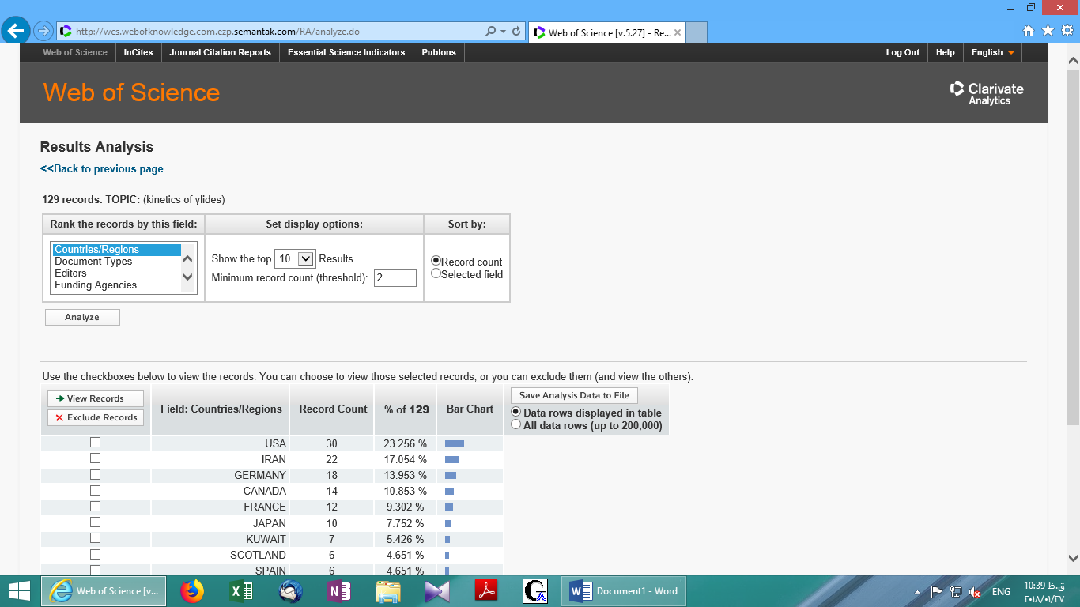

جدول 1

دربین دانشگاه های دنیا ، که پژوهش سینیتیک ایلیدها مورد علاقه و توجه شان بوده دانشگاه سیستان وبلوچستان رتبه اول را در ثبت دست آوردهای بدست آمده دارد . نکته قابل توجه اینکه که دانشگاه ایالت اُهایو در آمریکا رتبه دوم و دانشگاه کالیفرنیا رتبه نهم را دارد ( جدول 2)

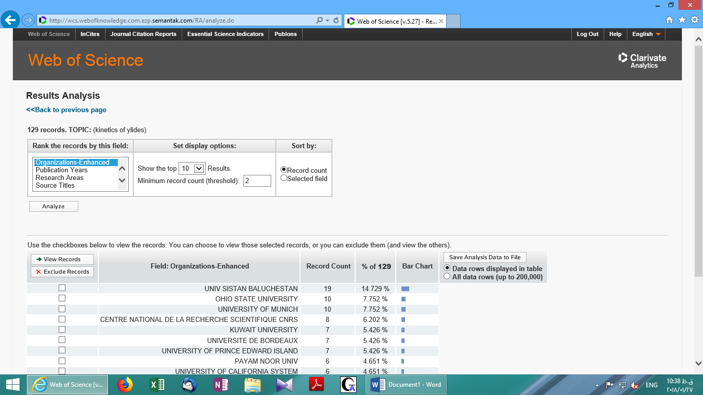

جدول 2

دربین محققین ، دکتر سید مصطفی حبیبی از دانشگاه سیستان وبلوچستان رتبه اول را در ثبت مقالات منتشر شده دارا می باشد ( جدول 3)

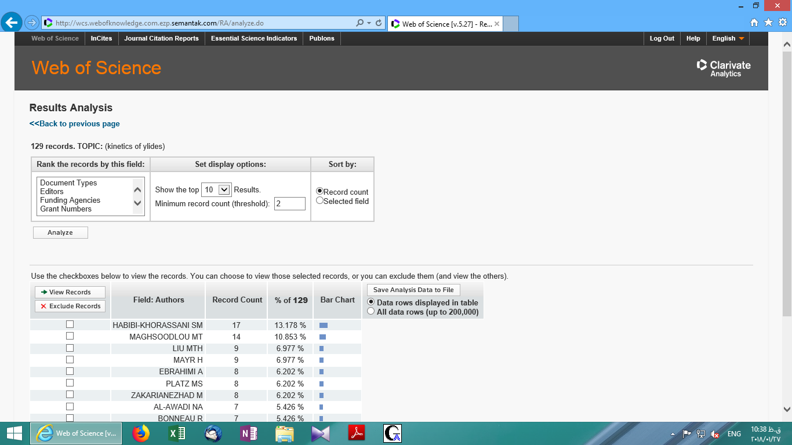

جدول 3